


课 程 设 计

课程名称 数据结构
题目名称 平衡二叉树操作的演示(难度1.3)
学生学院 计算机学院
专业班级 网络工程1602
学 号 3116004982
学生姓名 赵舒宇
指导教师 李杨

2018 年 1 月 10日

1. 需求分析

1.1输入的形式

输入的元素为整形类型，输入值的范围即为int形的输入范围。

1.2 输出的形式

输出的形式为一棵或多棵以凹入表形式表示的平衡二叉树。

1.3 程序功能

程序利用平衡二叉树实现了动态查找表的基本操作——查找，插入，删除，也完成了附加功能要求——合并两棵平衡二叉树，将一棵平衡二叉树分裂为两棵平衡二叉树。

1.4 测试

测试数据由程序用户手动输入，此处提供一样例：

(1) T1为一空树，依次插入1，2，3，4，5，插入完成后的T1为：

5

4

3

2

1

(2) 在T1中继续插入2，返回的T1依然为：

5

4

3

2

1

(3) 从T1中删除2后，T1为：

5

4

3

1

(4) 在T1中查找4，输出：

Find 4 successfully.

(5) 在T1中查找2，输出：

Find failed.

(6) 生成一棵新树T2，并一次插入6，7，8，合并T1，T2后T1为：

8

7

6

5

4

3

1

(7)将T1分裂为T2，T3两棵树，分裂的关键字为6，分裂后的T2，T3为：

T2

8

7

T3

6

5

4

3

1

2. 概要设计

2.1 数据类型
数据对象：D＝{ a_{i} | a_{i}∈ElemSet, i=1,2,...,n, n≥0 }
数据关系：R1＝{ <a_{i-1}, a_{i}>|a_{i-1}, a_{i}∈D, i=2,...,n }

2.2 程序流程

主程序包括对两棵树T1，T2的各种操作，共12种，包括创建，插入，删除，查找，销毁，合并，分裂

2.3 程序模块

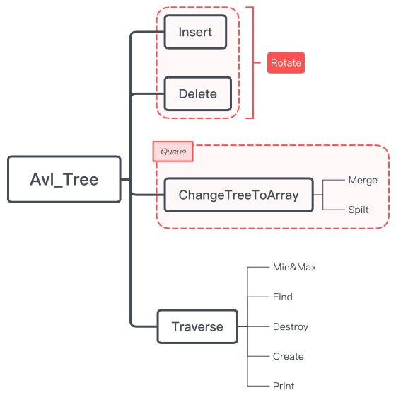

3. 详细设计

3.1 结构声明

首先完成常用声明，并定义一些常用变量增加代码可读性：

#include <stdio.h>

#include <malloc.h>

#include <stdlib.h>

#define OK 1

#define ERROR 0

#define TRUE 1

#define FALSE 0

#define OVERFLOW -2

typedef int Status;

typedef int ElementType;

然后声明程序中储存平衡二叉树的结构体及辅助用结构体：

/*储存平衡二叉树结构声明*/

typedef struct AvlNode{

ElementType element; //数据域

struct AvlNode *left; //左右孩子指针域

struct AvlNode *right;

int height; //树高

}AvlNode,*AvlTree;

/*存放输入数据的数组结构体*/

typedef struct ArrayNode{

ElementType element; //存放记录的结点元素值

ArrayNode *next; //指向下一个结点

}ArrayNode, *Array;

/*链队列结构体*/

typedef struct LQNode{

AvlTree element; //存放遍历时树的指针

struct LQNode *next; //指向下一个结点

}LQNode, *QueuePtr;

/*队列结点结构体*/

typedef struct{

QueuePtr front; //队头指针

QueuePtr rear; //队尾指针

}LQueue;

3.2 辅助函数算法

3.2.1 树高

返回树结构体中包含的height值，若为空树则返回0。

int AvlTree_Height(AvlTree &T){

if(NULL==T)

return 0;

else

return T->height;

}

3.2.2 比较取最大树高

调用三目运算符来修正树高

int MAX(int T1,int T2){

return T1>T2 ? T1 : T2;

}

3.2.3 创建

创建一个节点，并把他的左孩子，右孩子，树高等值置为默认值。

AvlTree AvlTree_Create(ElementType x,AvlNode *left,AvlNode *right){

AvlTree p=(AvlNode*)malloc(sizeof(AvlNode));

if(NULL==p)

return NULL;

p->element=x;

p->left=left;

p->right=right;

p->height=0;

return p;

}

3.2.4 旋转

在应对LL情况时，调用右旋函数：

先暂存失衡节点T2的左孩子T1，再将失衡节点T2的左孩子置为原左孩子的右孩子，再将暂存的节点T1的右孩子置为修正后的T2，并更新根节点为T1，修正树高。

AvlTree SingleRotate_Left(AvlTree &T2){

T1=T2->left; //暂存T2的左孩子

T2->left=T1->right; //将T2的左孩子置为其原左孩子的右孩子(如必要)

T1->right=T2; //将T1的右孩子置为修正后的T2

T2->height=MAX(AvlTree_Height(T2->left),AvlTree_Height(T2->right))+1;

T1->height=MAX(AvlTree_Height(T1->left),T2->height)+1; //修正树高

return T1; //此时T1更新为原根节点(T2)

}

在应对LR情况时，调用双旋转函数：

对失衡节点进行左旋处理，再对修正后的失衡节点进行右旋处理，并返回修正后的失衡节点，同时修正树高。

AvlTree DoubleRotate_Left(AvlTree &T3){

T3->left=SingleRotate_Right(T3->left);

return SingleRotate_Left(T3);

}

剩余两种情况RR和RL分别是上述两种情况的镜像处理，仅列出代码。

/*RR*/

AvlTree SingleRotate_Right(AvlTree &T2){

T1=T2->right;

T2->right=T1->left;

T1->left=T2;

T2->height=MAX(AvlTree_Height(T2->left),AvlTree_Height(T2->right))+1;

T1->height=MAX(AvlTree_Height(T1->right),T2->height)+1;

return T1;

}

/* RL*/

AvlTree DoubleRotate_Right(AvlTree &T3){

T3->right=SingleRotate_Left(T3->right);

return SingleRotate_Right(T3);

}

3.2.5 将树转化为数组

在该算法中，需要调用到三个基础的队列操作——初始化队列，入队，出队：

/*初始化链队列*/

Status LQueue_Init(LQueue &Q){

Q.front = NULL;

Q.rear= NULL;

return OK;

}

/*链队列进队操作*/

Status LQueue_EnQueue(LQueue &Q, AvlTree &T){

QueuePtr p=(LQNode*)malloc(sizeof(LQNode));

if(NULL==p)

return OVERFLOW;

p->element=T;

p->next=NULL;

if(NULL==Q.front)

Q.front=p; //当先队列为空，直接插入空队列

else

Q.rear->next=p; //当先队列非空，插在rear后

Q.rear=p; //更新rear

return OK;

}

/*链队列出队操作*/

Status LQueue_DeQueue(LQueue &Q, AvlTree &T){

QueuePtr p;

if(NULL==Q.front)

return ERROR;//当先队列为空

p=Q.front;

T=p->element;

Q.front=p->next;

if(Q.rear==p)

Q.rear=NULL;//遍历完了整个队列

free(p);

return OK;

}

在转化操作中，设置一个标记变量来判断插入元素是否为数组的首元素，若是首元素则将head指针等于p，并把flag置为false。

if(FLAG==TRUE){

head=p;

q=p;

FLAG=FALSE;

}

else{

q->next=p;

q=q->next;

}

然后依次将树中的元素入队，把队列中的元素保存到数组中，区别在于队列中的element为二叉树节点，而数组中的element为二叉树节点的element值。

LQueue_EnQueue(*Q,X);

while(LQueue_DeQueue(*Q,X)){

if(X->left!=NULL){

p->element=X->left->element;

q->next=p;

q=q->next;

LQueue_EnQueue(*Q,X->left);

}

if(X->right!=NULL){

p->element=X->right->element;

q->next=p;

q=q->next;

LQueue_EnQueue(*Q,X->right);

}

}

最后返回数组的头指针用于之后算法的遍历。

return head;

3.3 核心操作算法

3.3.1 寻找

使用非递归算法，判断寻找节点与根节点的大小关系进行查找，直到找到待查找节点或没找到时返回NULL。

AvlTree AvlTree_Find(ElementType x,AvlTree &T){

while((T!=NULL)&&(T->element!=x))

{

if(x<T->element)

T=T->left;

else

T=T->right;

}

return T;

}

3.3.2 插入

判断待插入节点应该位于哪一分支再进行插入，插入后判断二叉树是否依然平衡，如必要就进行相应的旋转操作来恢复平衡，并在最后修正高度。

AvlTree AvlTree_Insert(ElementType x,AvlTree &T){

if(NULL==T)

T=AvlTree_Create(x,NULL,NULL);

else if(x<T->element){

T->left=AvlTree_Insert(x,T->left); //插入至左子树

if(AvlTree_Height(T->left)-AvlTree_Height(T->right)==2){

if(x<T->left->element)

T=SingleRotate_Left(T);

else

T=DoubleRotate_Left(T);

}

}

else if(x>T->element){

…上述的镜像操作…

}

T->height=MAX(AvlTree_Height(T->right),AvlTree_Height(T->left))+1;

return T;

}

3.3.3 删除

若待删除节点是叶子节点或只有一个孩子节点等简单情况时，进行处理。

if(!T)

return FALSE;

if(X==T->element){ //找到结点

if(!T->left&&!T->right) //待删除结点为叶子结点

T=NULL;

else if(!T->left) //待删除结点只有右孩子

T=T->right;

else if(!T->right) //待删除结点只有左孩子

T=T->left;

若待删除节点左右孩子均存在，则判断并寻找左右孩子子树的最高的那一棵，来选择用根节点的前驱结点还是后继结点来替代他。将根节点替换后，再递归删除掉之前他的前驱结点或后继结点。

if (AvlTree_Height(T->left)>AvlTree_Height(T->right)){

pre=T->left;

while(pre->right) //寻找前驱结点pre

pre=pre->right;

T->element=pre->element; //用pre替换T

AvlTree_Delete(pre->element,T->left);//删除pre

}

else{

post=T->right;

while(post->left) //寻找后继节点post。

post = post->left;

T->element=post->element; //用post替换T

AvlTree_Delete(post->element,T->right);//删除post

}

而在寻找删除节点的位置和处理删除后的恢复平衡操作，代码类似于插入操作，值得注意的是，在删除节点后调整树高时，需要处理好谨慎度。不同于插入操作，删除后调整树高需要判断树是否为空树，否则在递归过程中会影响到最终的树高，以至于影响到旋转操作。若采用平衡因子法来编写代码，则代码量比单纯采用树高更繁琐，但不用考虑修正的谨慎度也算是其优点之一。

if(X < T->element){ //在左子树中递归删除。

if (!AvlTree_Delete(X,T->left))

return FALSE;

else{

//删除成功，修改树的高度。

T->height = MAX(AvlTree_Height(T->left), AvlTree_Height(T->right)) + 1;

if (-2==AvlTree_Height(T->left)-AvlTree_Height(T->right)){

if(AvlTree_Height(T->right->left)>AvlTree_Height(T->right->right))

DoubleRotate_Right(T);

else

SingleRotate_Right(T);

}

return TRUE;

}

}

else{ //在右子树中递归删除

if(!AvlTree_Delete(X,T->right))

return FALSE;

else{

//删除成功，修改树的高度。

T->height = MAX(AvlTree_Height(T->left), AvlTree_Height(T->right)) + 1;

//已在T的右子树删除结点X，修正平衡

if (2 == AvlTree_Height(T->left) - AvlTree_Height(T->right)){

if (AvlTree_Height(T->left->left) > AvlTree_Height(T->left->right))

SingleRotate_Left(T);

else

DoubleRotate_Left(T);

}

return TRUE;

}

}

3.3.4 销毁

递归销毁树的左右分支即可

Status AvlTree_Destroy(AvlTree &T){

if (NULL==T)

return ERROR;

if (T->left != NULL)

AvlTree_Destroy(T->left);

if (T->right != NULL)

AvlTree_Destroy(T->right);

free(T);

}

3.3.5 合并

将T2转化为数组，调用插入操作依次插入进T1即完成了合并操作

AvlTree AvlTree_Merge(AvlTree &T1,AvlTree &T2){

a=ChangeTreeToArray(T2);

while(a!=NULL){

AvlTree_Insert(a->element,T1);

a=a->next;

}

return T1;

}

3.3.6 分裂

分裂操作也需调用ChangeTreeToArray函数，将待分裂的树转化为数组，将大于分裂关键字的元素插入另一树中，同时删除掉本身树中的该元素，即完成了分裂操作。

Status AvlTree_Spilt(AvlTree &T1,AvlTree &T2,ElementType x){

a=ChangeTreeToArray(T1);

if(T1==NULL)

return FALSE;

else{

while(a!=NULL){

if(a->element<=x)

a=a->next;

else{

AvlTree_Insert(a->element,T2);

AvlTree_Delete(a->element,T1);

a=a->next;

}

}

}

return TRUE;

}

3.3.7 显示

根据层深度递归的打印相应数量的空格来实现凹入表的输出形式

Status AvlTree_Print(AvlTree &T, int dep){

int i;

if(T->right)

AvlTree_Print(T->right,dep+1);

for(i=0;i<dep;i++)

printf(" ");

printf("%d\n",T->element);

if(T->left)

AvlTree_Print(T->left,dep+1);

return OK;

}

3.4 函数调用关系

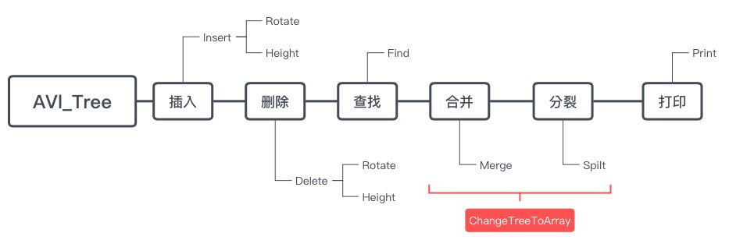

4. 调试分析

4.1 调试中的问题

在调试中总体遇到的问题数量并不多，但是处理起来却很棘手。主要原因是在递归算法中，问题藏得很深，debug时往往需要多次调试才能找出bug，在调试删除算法时，出现了删除错误，一棵形如 的树删除节点3后，反而变成了形如的 一棵树，

5 5

4 3

3

2

1

出现了剪枝现象，经过debug发现是在递归寻找前驱和后继节点时递归出错，某一步返回了NULL指针，才剪掉了原树中的整个左子树，修改了算法后程序运行恢复了正常

4.2 算法分析

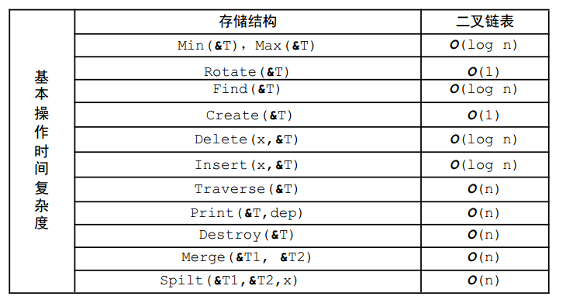
而对于空间复杂度来说，平衡二叉树的遍历及其他类遍历操作空间复杂度为O(logn),即树高。而对于分裂和合并则利用了一个数组辅助空间，空间复杂度为O(n),旋转操作等的空间复杂度均为O(1)。

合并和分裂算法依然存在改进的余地，当先的时间复杂度为O(n),最优情况下应该可以优化至O(mlog(n/m+1))¹。

4.3 体会

在编写递归程序中，一定要注意返回值和递归边界的设定，很容易牵一发而动全身，影响整个程序的运行。

5. 用户使用说明

1.创建：选择操作1，输入树T1包含的节点数，然后依次输入每个节点关键字的值

2.插入：选择操作2，输入想要树T1插入节点关键字的值

3.删除：选择操作3，输入想要从树T1中删除节点关键字的值

4.寻找：选择操作4，输入想要在树T1找到的节点关键字的值

5.销毁：选择操作5来销毁树T1

6.创建：选择操作6，输入树T2包含的节点数，然后依次输入每个节点关键字的值

7.插入：选择操作7，输入想要树T2插入节点关键字的值

8.删除：选择操作8，输入想要从树T2中删除节点关键字的值

9.寻找：选择操作9，输入想要在树T2找到的节点关键字的值

10.销毁：选择操作10来销毁树T2

11.合并：选择操作11，输入1以让T1合并至T2，输入2以让T2合并至T1

12.分裂：选择操作12，输入1以分裂T1，输入2以分裂T2，再输入分裂的关键字

6. 测试结果

依次向T1插入8，9，14，17，24

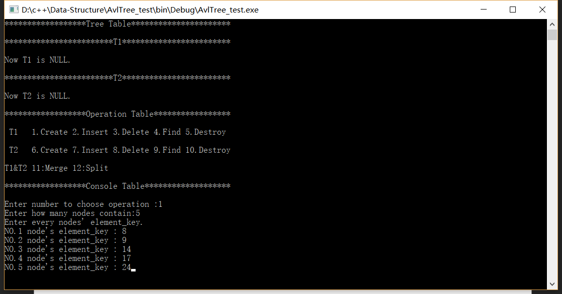

插入后的结果

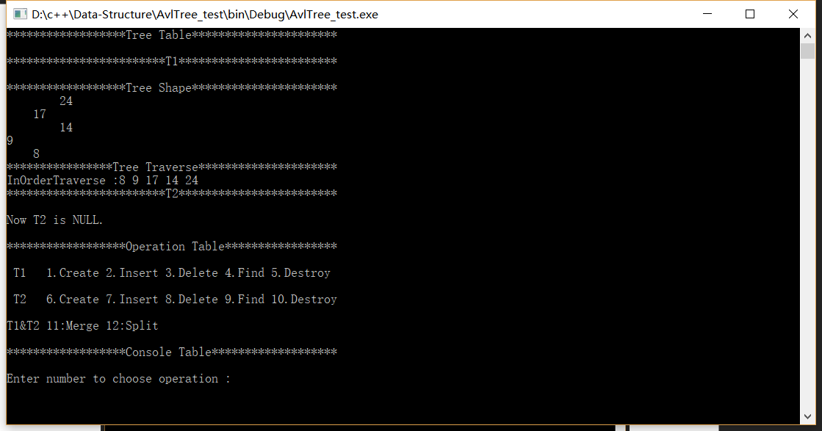

向T2中依次插入10，16，20后

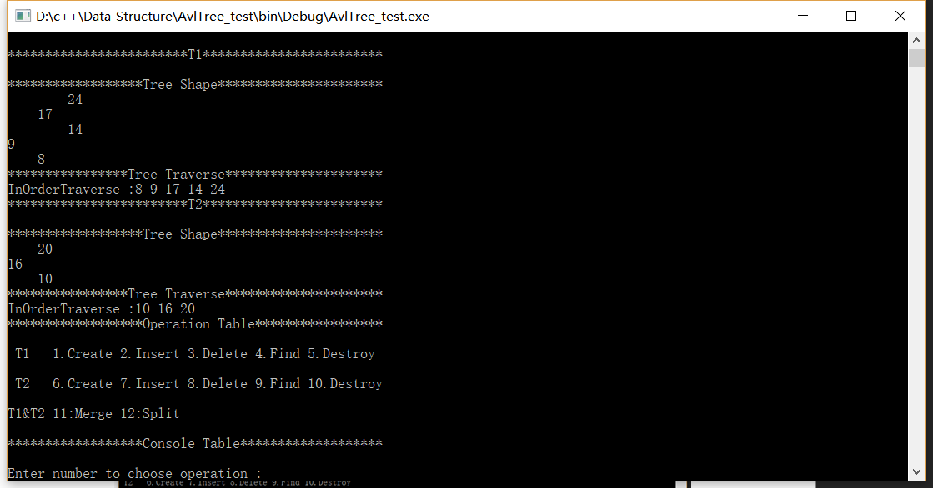

在T1中插入30

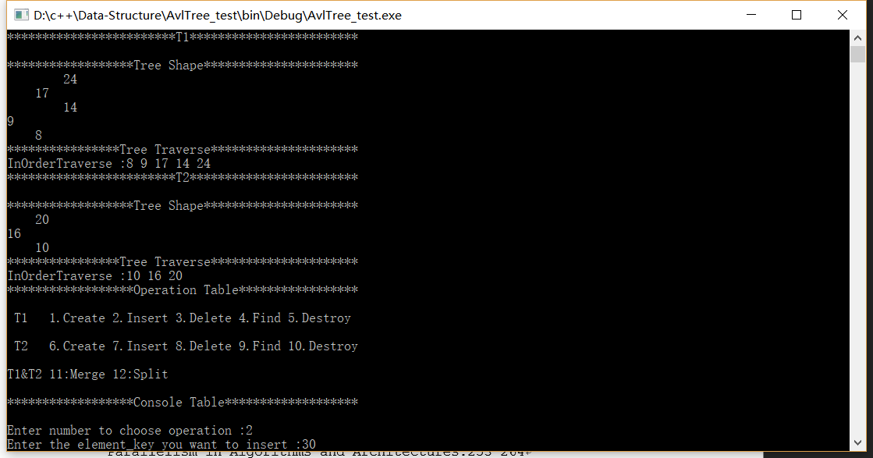

插入后的T1

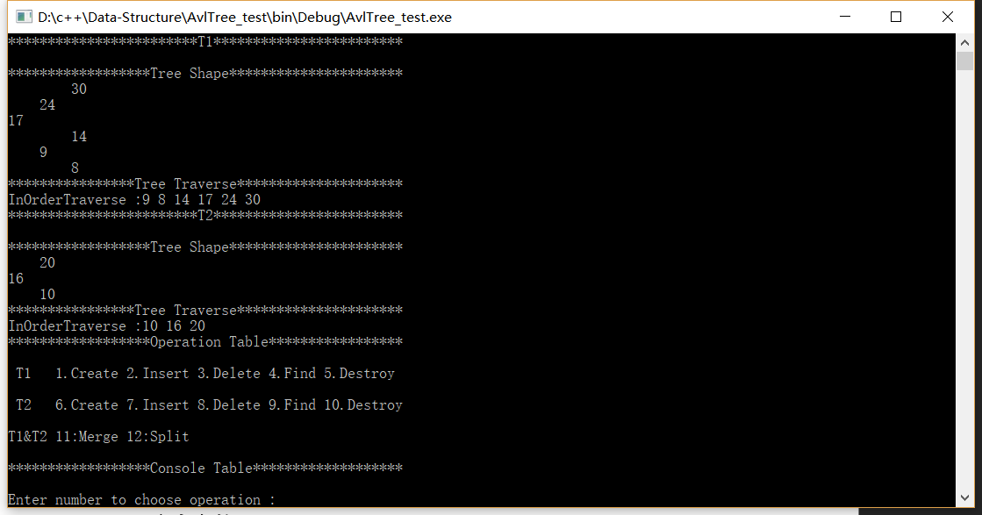

在T1中删除9

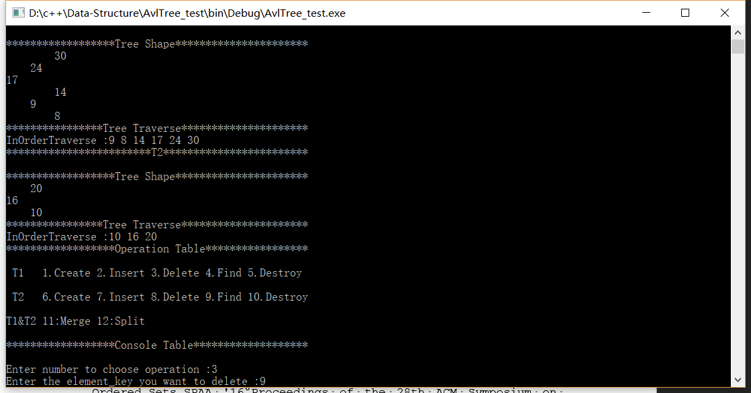

删除后的T1

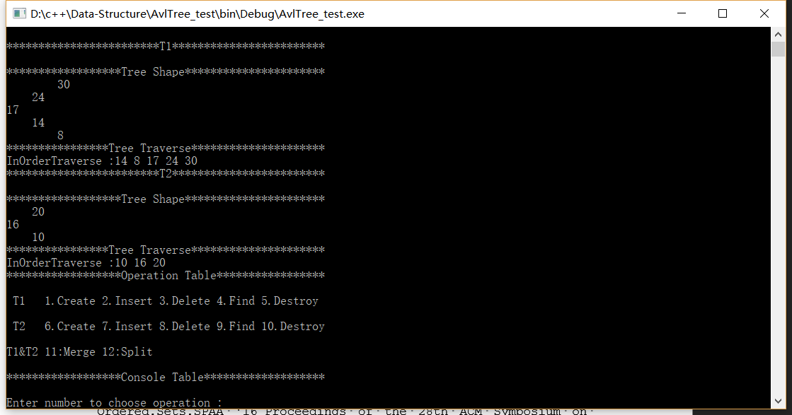

在T1中寻找9

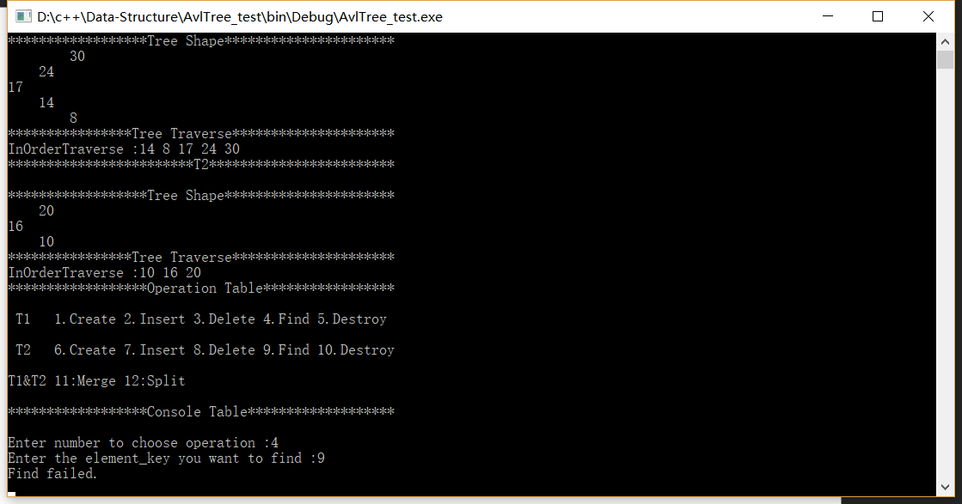

在T1中寻找8

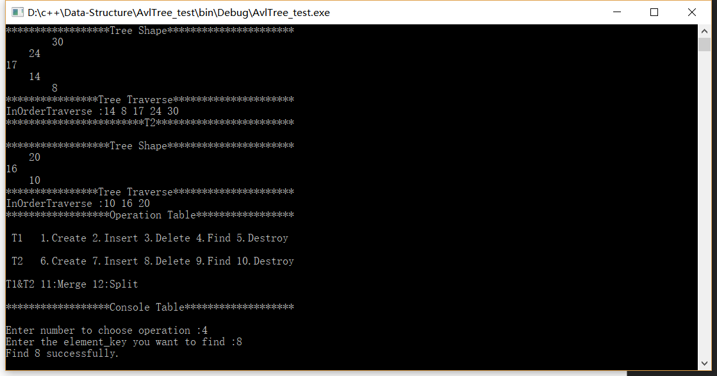

将T1合并至T2

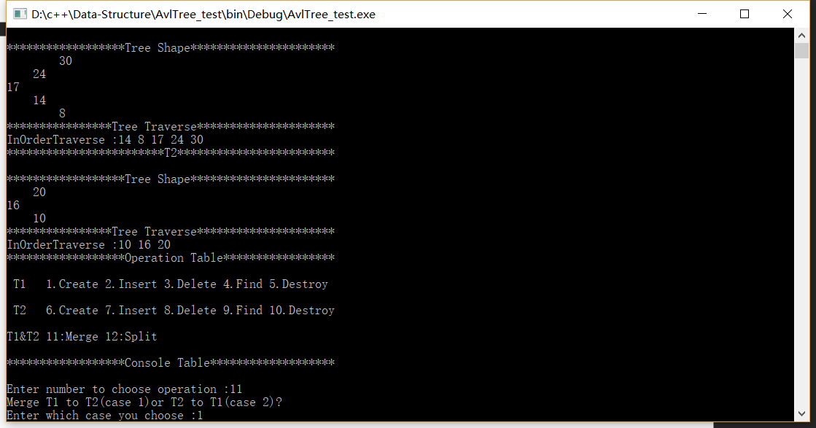

合并后的T1，T2

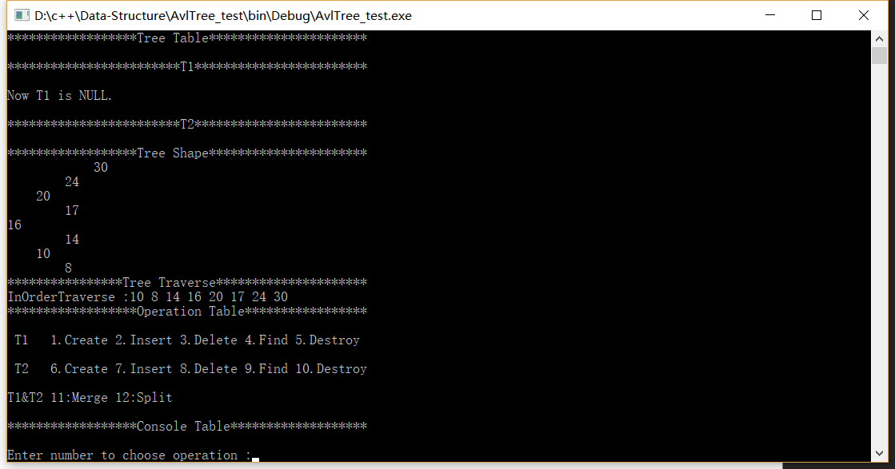

将T2分裂，分裂关键字为20

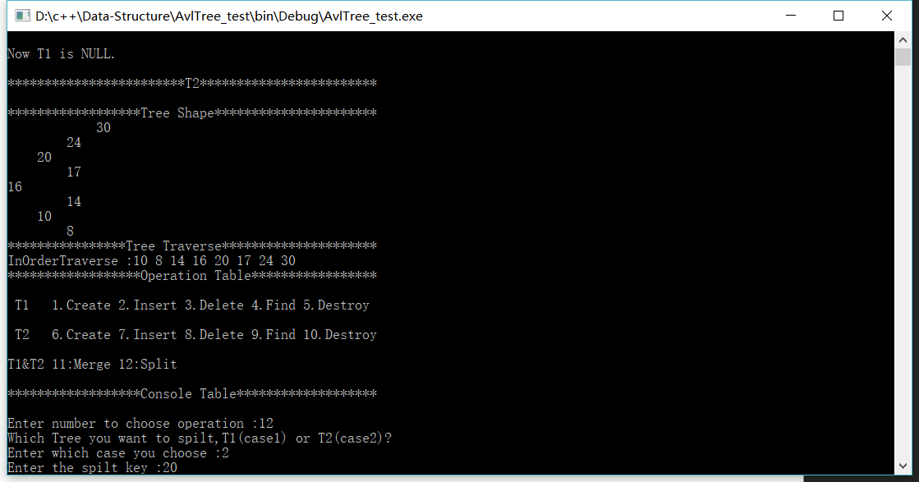

分裂后的T1，T2

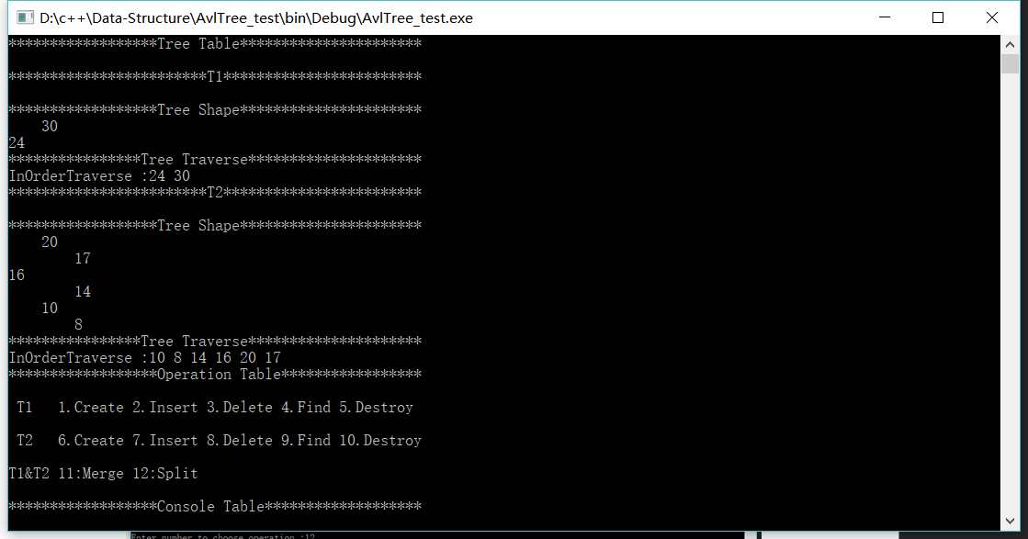

销毁T1

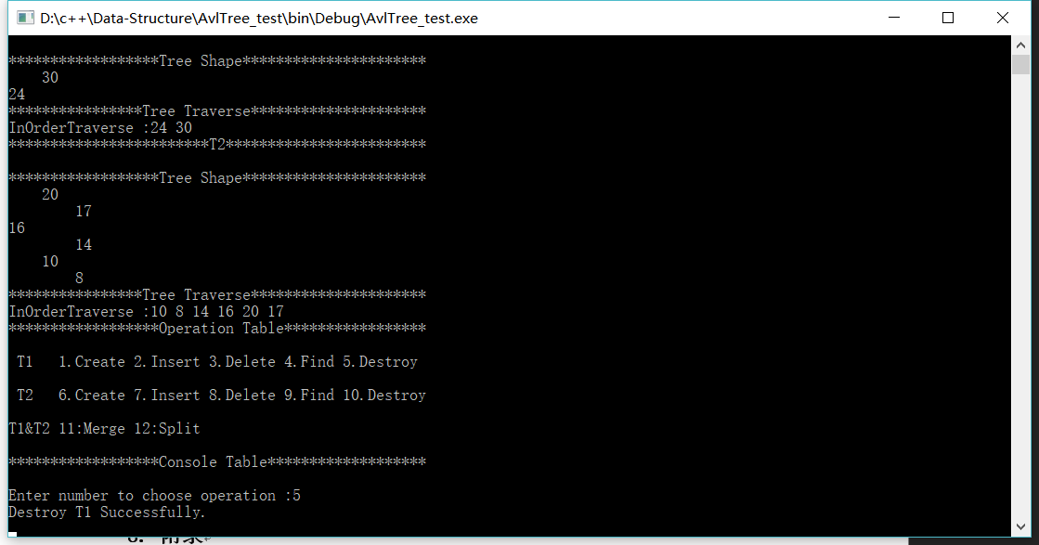

销毁T1后的T1，T2

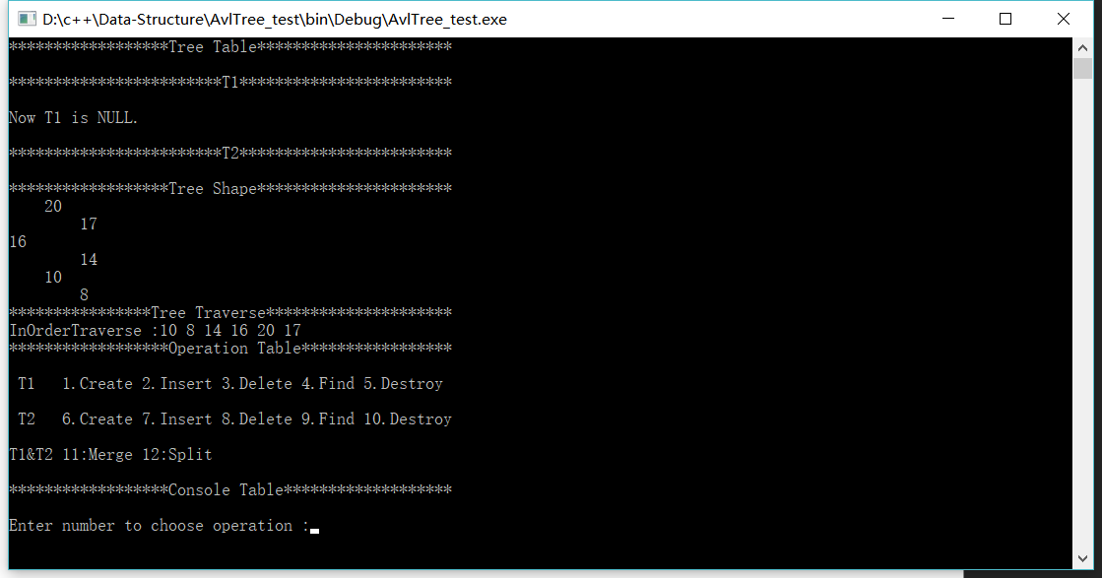

7. 参考文献

[1] Guy.E.Blelloch,Daniel.Ferizovic,Yihan.Sun.Just Join for Parallel Ordered.Sets.SPAA '16 Proceedings of the 28th ACM Symposium on Parallelism in Algorithms and Architectures.253-264

8. 附录

卷 Data 的文件夹 PATH 列表

卷序列号为 D041-625A

D:.

│ 3116004982_zsy.pdf

│ main.cpp

│ main.h

│

├─bin

│ └─Debug

│ AvlTree.exe

